Бочкарёв Сергей Петрович
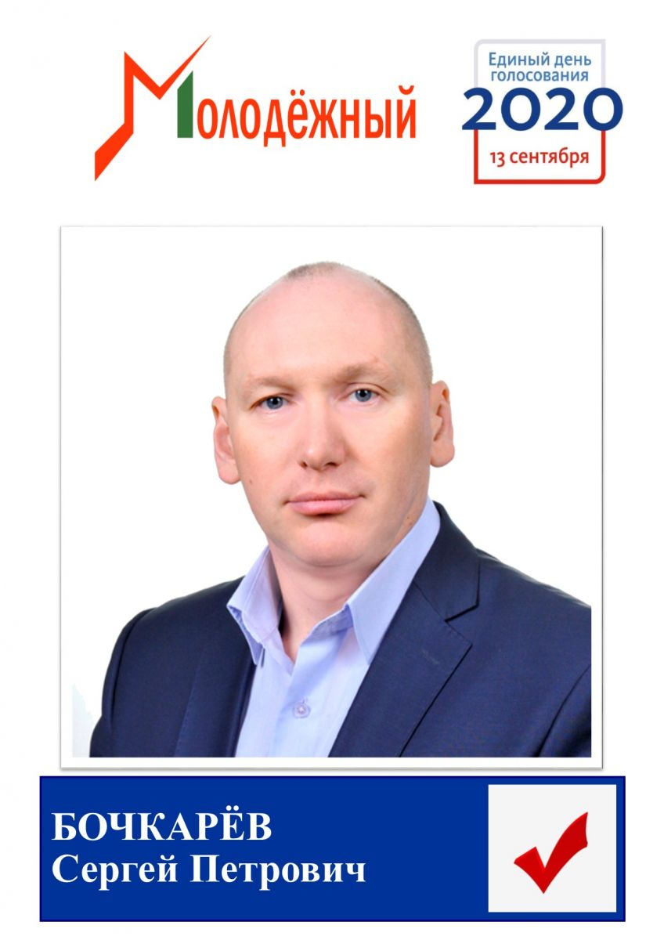
Председатель Совета депутатов ЗАТО городской округ Молодёжный

Ерёменко Николай Иванович
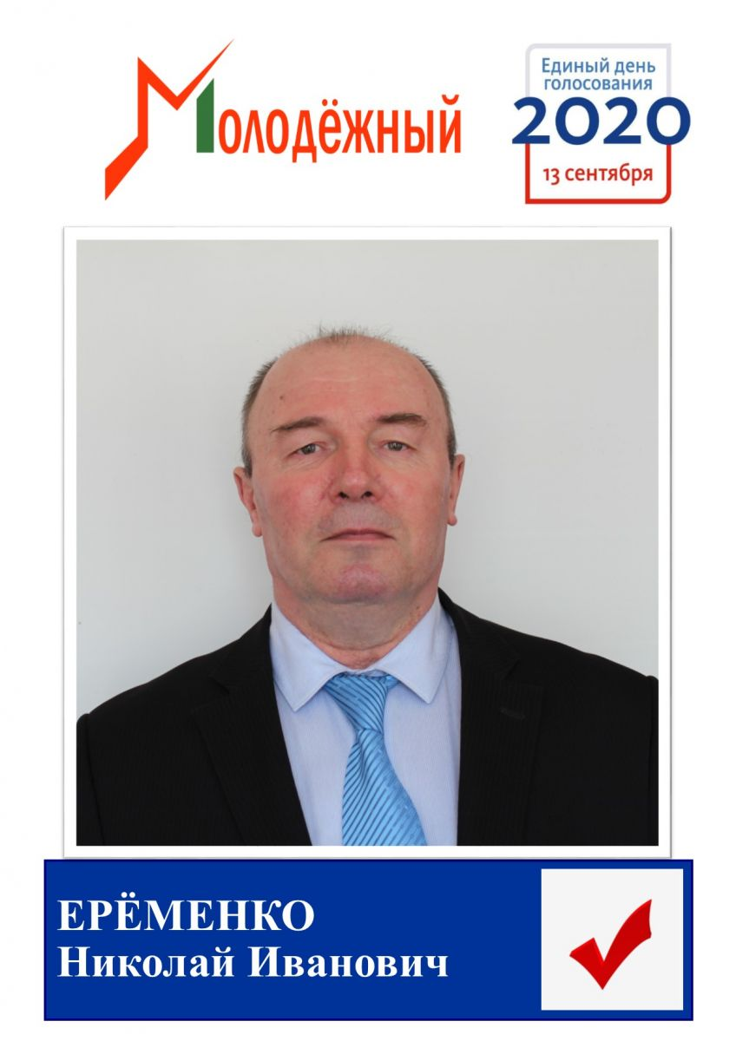
Заместитель Председателя Совета депутатов ЗАТО городской округ Молодёжный Московской области
20.02.1958 г.р.
Образование: высшее;
Место работы и должность: Войсковая часть 33790, начальник смены;

Швец Юлия Михайловна
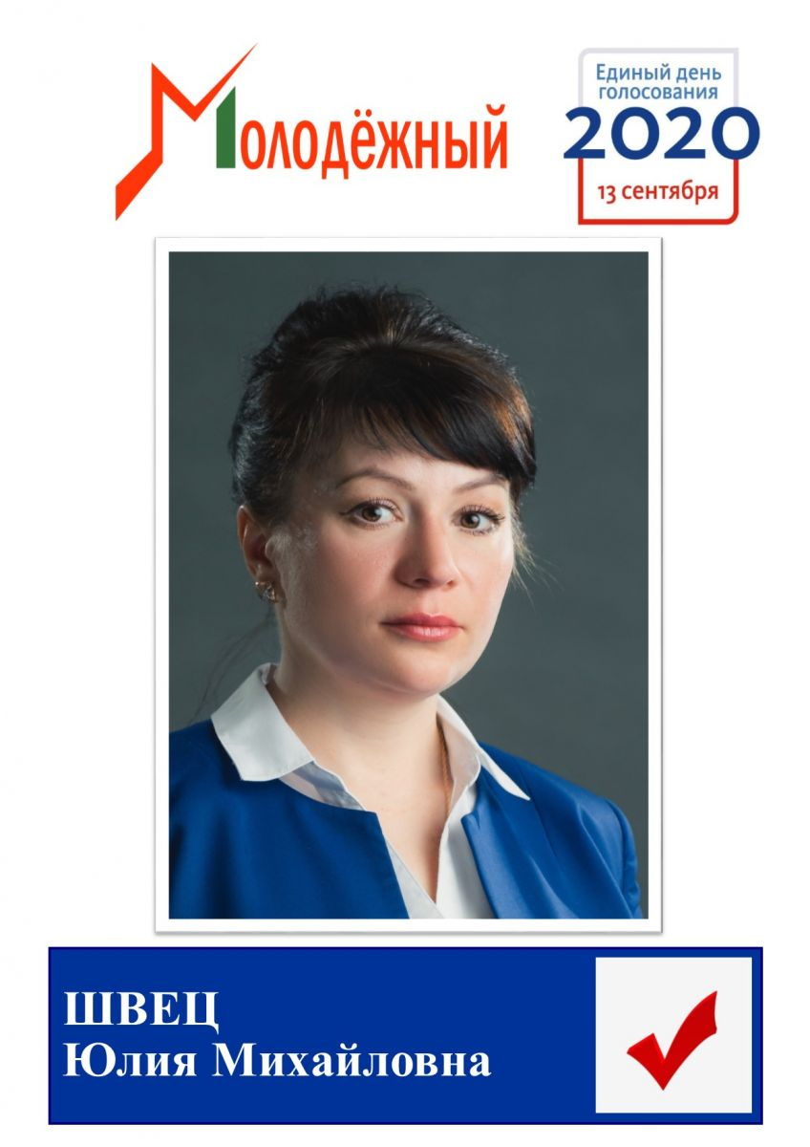
Швец Юлия Михайловна 07.06.1979 г.р.

Соболева Светлана Васильевна
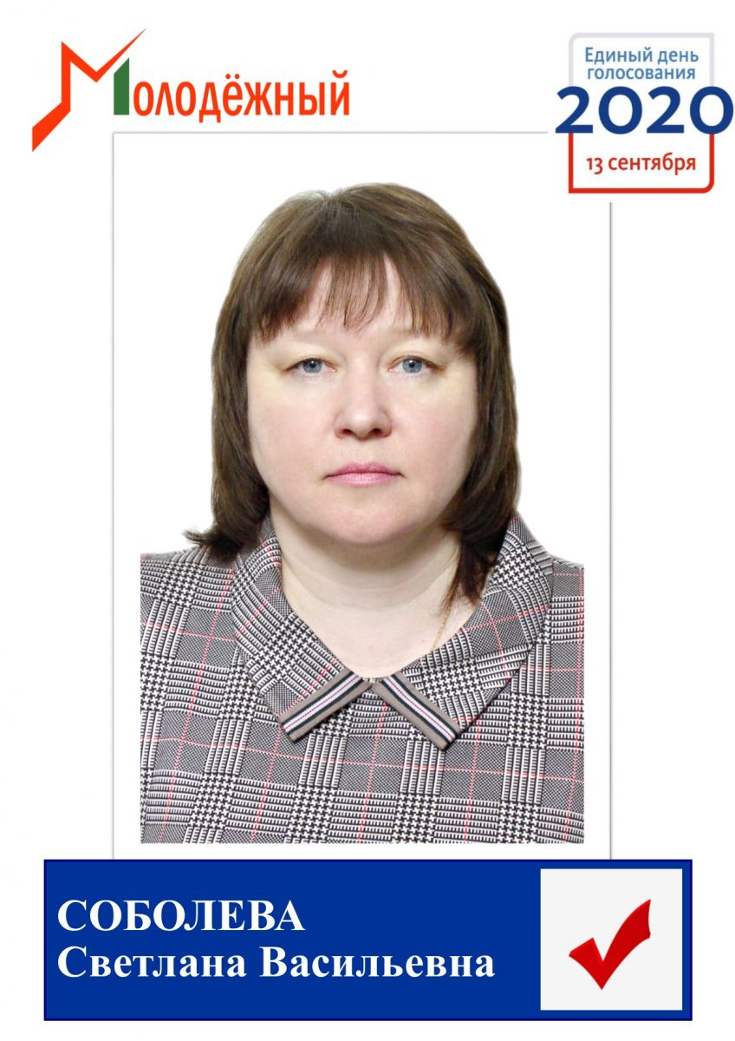
Соболева Светлана Васильевна 12.08.1972 г.р.

Олейникова Виктория Николаевна
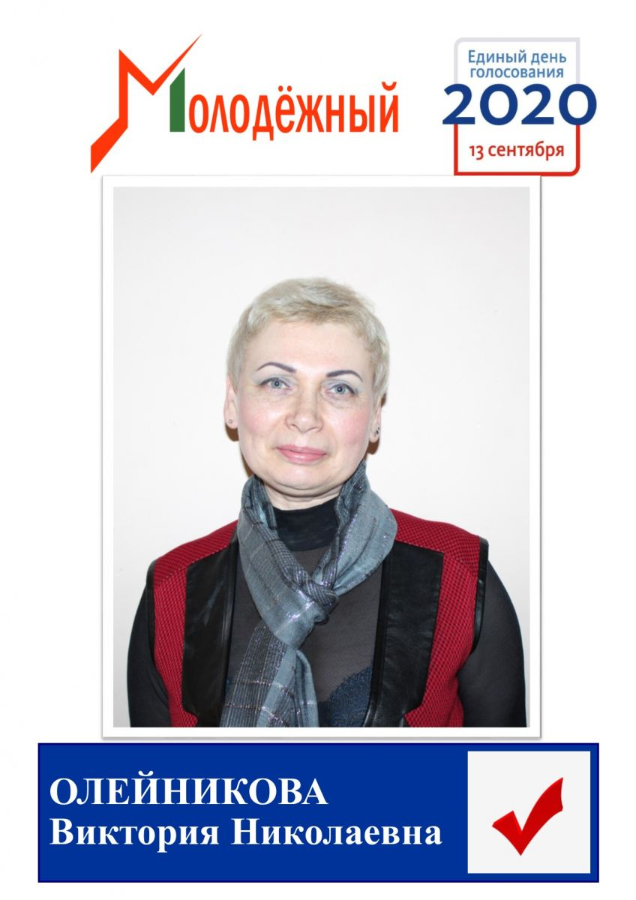
11.02.1967 г.р.
Образование: высшее;
Место работы и должность: «Детская школа искусств» г.о. Молодежный, директор;

Кузьменко Роман Сергеевич
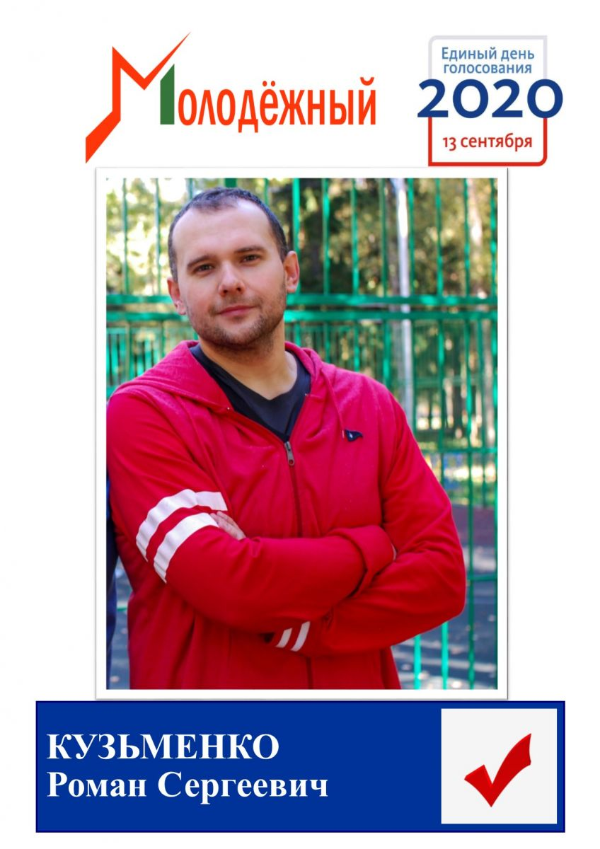
Кузьменко Роман Сергеевич 15.04.1985 г.р.

Галепа Григорий Иванович
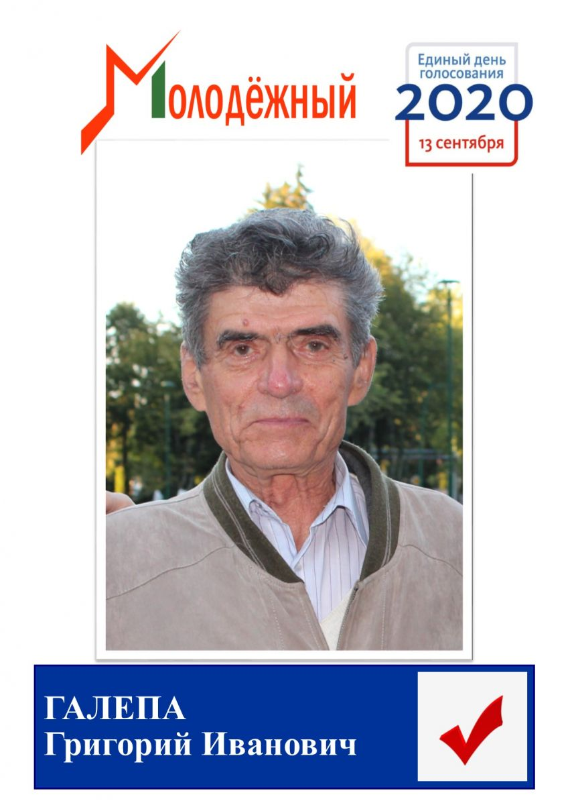

Заголий Владимир Николаевич
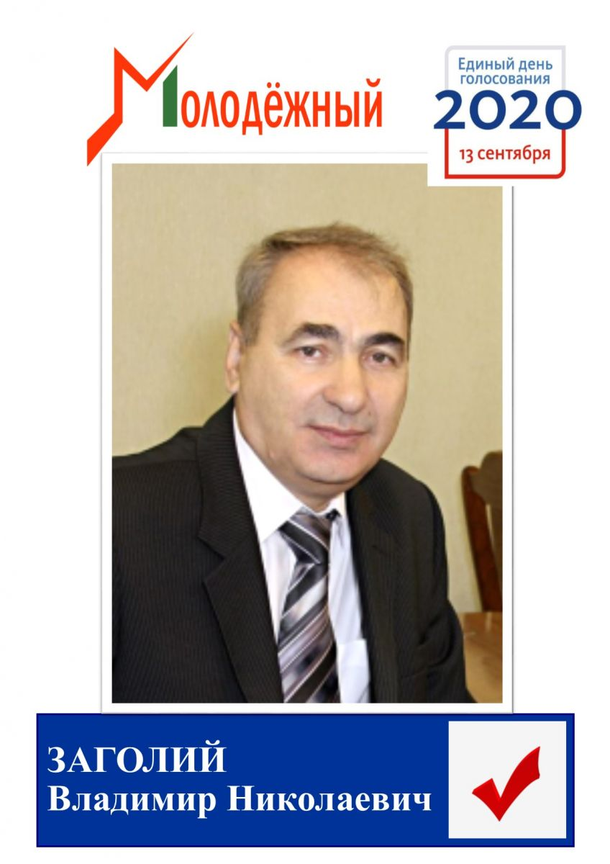

Туркова Ольга Владимировна
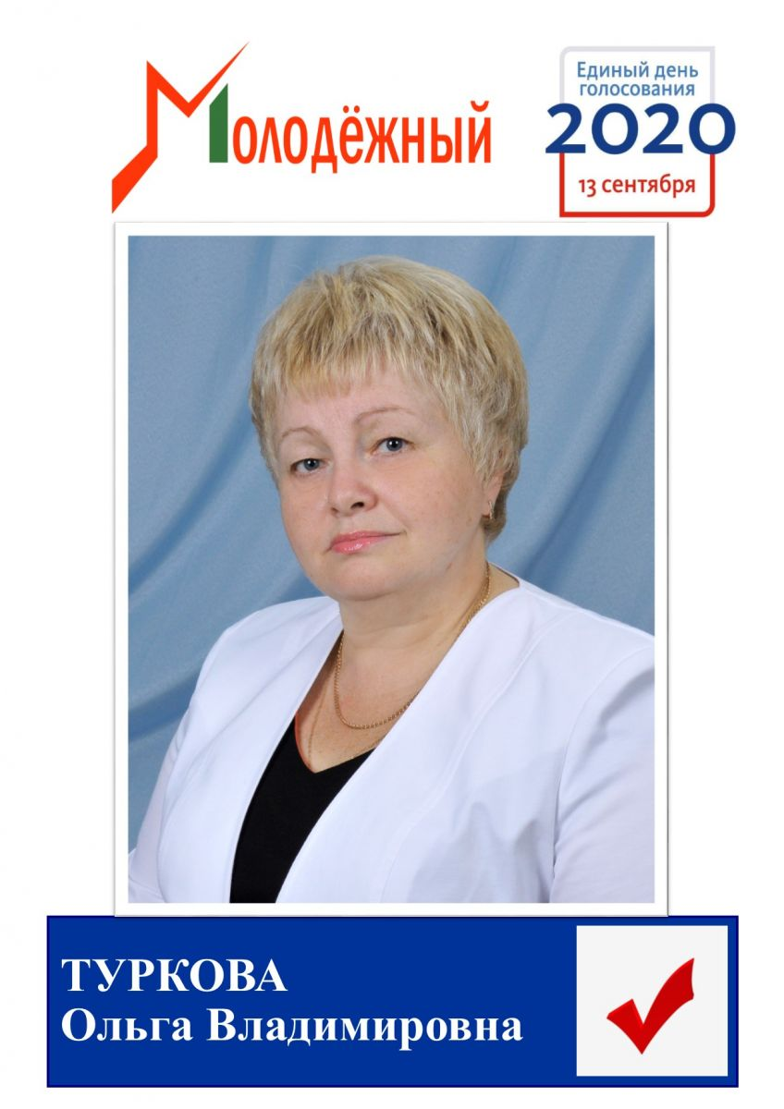
Туркова Ольга Владимировна 27.03.1964 г.р.

